GPS对流层延迟的历元间差分分析
李浩军¹，王解先^{1,2}， 胡丛玮^{1，2}
(1. 同济大学测量与国土信息工程系,上海200092)
(2.现代工程测量国家测绘局重点实验室,上海200092)
摘要：GPS观测难免受到各种因素的影响，虽然可以通过不同观测组合和改正模型予以消弱，但总有一定的残留误差对定位结果产生影响。基于精密单点定位理论，通过无电离层组合模型、高精度GPS卫星轨道、卫星钟差来削弱电离层延迟误差、轨道误差的影响，以不同采样间隔的观测数据，分析对流层延迟历元间差分结果的特性；分析不同采样间隔观测中,对流层延迟历元间差分值的变化，对流层延迟对历元间差分观测值的影响；残留误差对历元间差分结果、组合观测值的影响；残留误差在时间序列上的变化。
关键词：空间相关性；历元间差分；精密单点定位
中图分类号：P228.4 文献标示码：A
The Analysis of epoch-difference values of GPS Troposphere Delay
LI Hao-jun¹ WANG Jie-xian^{1,2} HU Cong wei^{1,2}
(1. Department of Surveying and Geo-informatics Engineering, Tongji University, Shanghai, 200092)
(2. Key Laboratory of Modern Engineering Surveying, State Bureau of Surveying and Mapping, Shanghai, 20092)
Abstract: These errors such as space correlation errors, time correlation errors etc, unavoidable have some influence on the positioning results. Ionosphere-free combination model can reduce the effects of ionosphere delay, the orbit error can be reduced by the precise orbit, Based on the theory of precise point positioning, this paper discusses the characterization of troposphere delay using the data collected in different sample interval, and analyses the variation of epoch-difference values of troposphere delay with the variation of sample interval. The effects of troposphere delay on the observation of epoch-difference, the effects of residual errors on the position-difference and observation combination, the variation of residual errors with the variation of time, are also studied.
Keywords: space correlation; epoch difference; precise point positioning
GPS观测中， 由于受空间环境、时变环境、GPS卫星和接收机硬件等因素的影响，其观测值中难免存在误差，并且随着时间变化呈现不同的特征，使定位结果的稳定性、可靠性受到影响。其中，在一定的空间范围内，可以通过单差、双差等方法削弱的误差，称为空间相关性误差^{[1]}，如电离层延迟，对流层延迟，轨道偏差等。其他如接收机噪声，天线相位中心偏差，多路径误差等是非空间相关性误差^{[1]}。精密单点定位^{[2-10]}是利用高精度的GPS卫星轨道和卫星钟差，以及单台接收机的双频载波相位组合观测值有效消除或削弱空间相关性误差中的电离层延迟，轨道误差的影响，然后采用模型对一些非空间相关性误差、天线相位中心偏差、相位缠绕误差、固体潮误差等进行改正，提高定位结果的精度。基于无电离层线性组合观测模型，采用历元间差分技术，本文研究了对流层延迟的历元间差分结果的特性、以及残留误差的时间序列性，以及难以模型化、难以消除的残留误差对历元间差分结果、历元间差分观测值的影响，为随机模型的建立，随机误差、对流层延迟的历元间差分与采样间隔的关系的认识提供依据。

1基于已知坐标约束的历元间差分模型

1.1 基于已知坐标的观测方程

精密单点定位中通常以无电离层组合观测方程进行参数的解算，参数解算过程中，由于难以模型化、难以消除或削弱的误差的存在，会对求解参数产生影响，从而使参数解与真值产生偏差。当测站坐标已知时，可以认为观测方程中，除各种误差项（对流层延迟，接收机噪声等）外，待求解的参数为接收机钟差。为了研究对流层延迟的历元间差分值的特性，以及历元间差分对误差的削弱情况，设误差对位置参数解的影响为，则观测方程（无电离层模型）可以重整为
$L^{j}=ρ^{j}+c⋅δ+n^{j}+\text{AX}+{ΔL}^{j}$ （1）
（1）式中：$L^{j}$为无电离层相位组合观测值；为GPS卫星到接收机的距离，其为已知值； $c$为光速；$δ$为接收机钟差；$n^{j}$为组合模糊度；为设计矩阵，由于坐标参数、卫星坐标已知，其为已知项；$X={\left[\begin{matrix}\text{dX} & \text{dY} & \text{dZ}\end{matrix}\right]}^{T}$；${ΔL}^{j}$为误差项，误差项主要来自多路径效应、接收机噪声、对流层延迟等。

1.2 基于已知坐标的历元间差分
从式(1)可知，每颗卫星都存在组合模糊度参数，当相邻历元没有周跳时，历元间差分可消除模糊度参数。对相邻历元$i$、$i+1$($i=1,⋯,n$,$n$)组合观测值进行差分，得到
${ΔL}_{i}^{j}={Δρ}_{i}^{j}+c⋅(δ_{i}−δ_{i+1})+({ΔL}_{i}^{j}−{ΔL}_{i+1}^{j})+A_{i}X_{i}−A_{i+1}X_{i+1}$ (2)
设历元间接收机钟差之差，${ΔL}_{i}^{j}−{ΔL}_{i+1}^{j}={ΔL}^{'}$，整理式（2）可以得到
（3）
由于坐标参数已知，项可以认为是难以模型化的误差以及接收机噪声等所带来的误差，因此，可以把归纳到误差项，并设，则式（3）可以写为
（4）
设$ΔX=X_{i}−X_{i+1}=\left[\begin{matrix}{\text{dX}}_{i}−{\text{dX}}_{i+1} \\ {\text{dY}}_{i}−{\text{dY}}_{i+1} \\ {\text{dZ}}_{i}−{\text{dZ}}_{i+1}\end{matrix}\right]$，，则式（4）可以简化为：
(5)
当相邻历元间相同的卫星个数大于4时，则可以通过式（5）进行参数的求解，参数为相邻历元钟差之差与误差、残留误差对历元间位置差的影响，简称为位置差扰动。从式（4）、（5）可以看出，扰动会随着误差项的变化而变化，能反映难以削弱的残留误差对历元间位置差的扰动，以及历元间差分观测值的精度。

2 观测数据分析
由于精密单点定位采用高精度的GPS卫星轨道、卫星钟差，并通过无电离层模型进行参数的求解，所以大大削弱了电离层延迟、轨道误差，历元间差分时，其残留误差可以忽略。为了研究对流层延迟的历元间差分特性，基于不同采样间隔，对参数和进行求解，参数求解过程中，对流层延迟^{[11]}分别采用了改正与不加改正两种模式，对天线相位中心偏差、相位缠绕误差、固体潮误差等分别通过模型予以改正。30 s采样间隔观测数据来源于2007年第301，302，303上海SHAO站的观测，限于篇幅，只列举第303的计算结果，不加对流层延迟时，其参数对应结果如图1所示，均方根（Root Mean Square, RMS）分别为2.840，4.410，3.160 cm
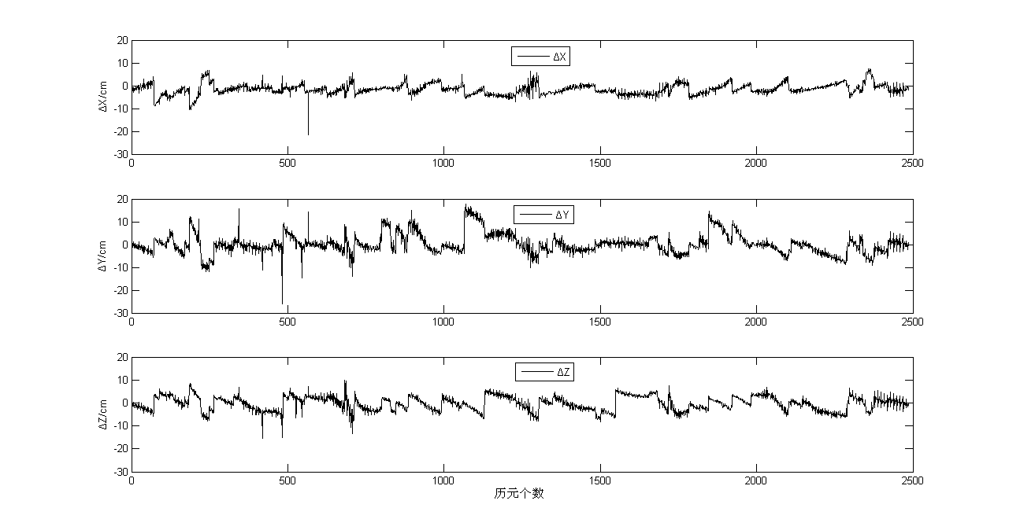
图1 . 不改正对流层延迟时求解的位置差
Fig1. The results of un-corrected troposphere delay
从图1可知，历元间位置差随时间的变化而变化，为了进一步研究位置差的影响因素，更好地说明对流层延迟历元间差分的特性，改正对流层延迟，进行参数求解，其参数对应的结果如图2所示（单位：cm），RMS为0.950，1.490，1.040 cm。
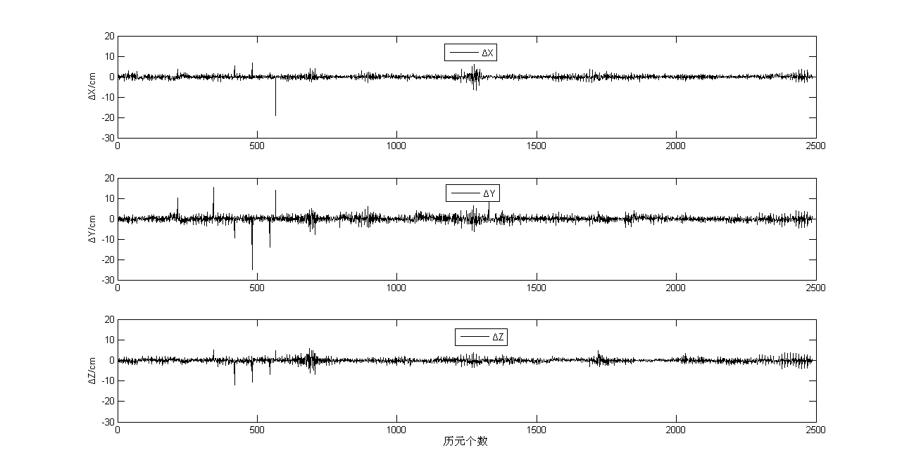
图2 . 改正对流层延迟时求解的位置差
Fig 2. The results of corrected troposphere delay
从图1，2可以看出，对流层延迟对历元间差分值存在较大的影响，不作对流层延迟改正时，其历元间位置差不但不稳定且其值较大（静态观测中，历元间位置差真值为零），也就是说历元间差分很难消除对流层延迟的影响。对流层延迟改正后，对跟踪到的卫星求解无电离层组合观测值残留误差的历元间差值。由于对相应误差（天线相位中心偏差、相位缠绕误差，固体潮误差，对流层延迟等）作了改正，残留误差的历元间差值就会映射到历元间位置差（静态观测中，历元间位置差真值为零），设相应卫星残留误差的历元间差值为$ΔL$，其大小与位置差对应的基线长度相等，即为：
(6)
限于篇幅，只列举3号卫星残留误差历元间差值的结果，如图3所示。
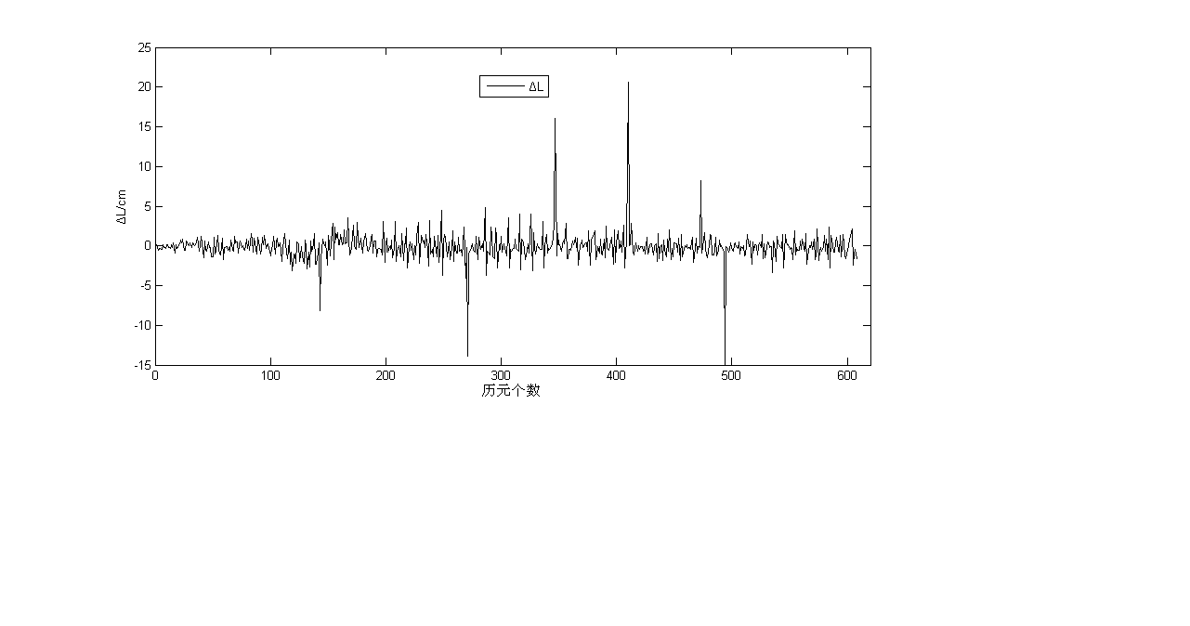
图3. 3号卫星残留误差的历元间差值
Fig 3. Epoch difference of residual errors of number 3 satellite
其中3，16，23号卫星的RMS分别为：1.880，1.090，1.600cm。数据结果证明，组合观测值残留误差的历元间差值大约为1cm，根据无电离层组合模型对误差的放大倍数可以估算得到，相位观测值L1，L2历元间差分残留误差大约为0.6 cm。
为了进一步研究对流层延迟的历元间差分特性，以同济大学GPS站1s采样间隔观测6 h的观测数据进行了解算，不改正对流层延迟时，其参数对应的结果如图4所示，RMS为：0.290，0.650，0.300 cm。
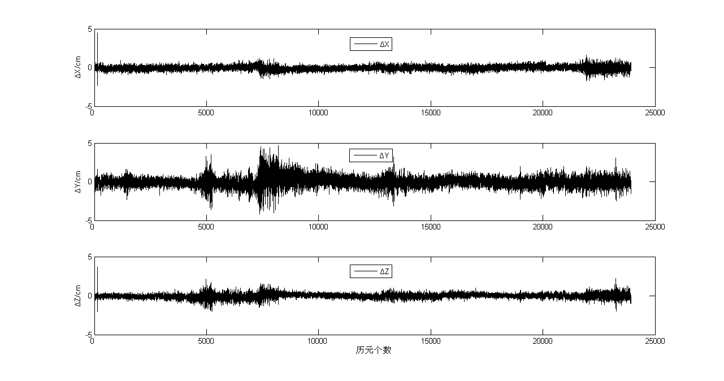
图4. 不改正对流层延迟时求解的位置差
Fig 4.The results of un-corrected troposphere delay
当改正对流层延迟时，其参数对应的结果如图5所示，RMS为0.270，0.600，0.280 cm。
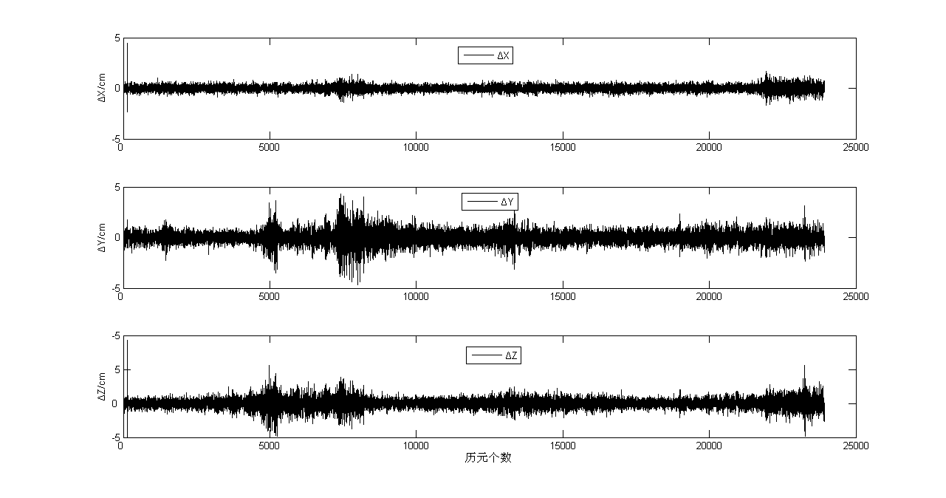
图5. 改正对流层延迟是求解的位置差
Fig5. The results of corrected troposphere delay
图4，5的数据结果进一步说明对流层延迟对历元间位置差存在影响。从1s采样间隔的估计结果看出，虽然历元间差分可以减弱对流层延迟的影响，但对流层延迟还是对历元间位置差存在一定的影响。对跟踪到的卫星求解无电离层组合观测值残留误差的历元间差值，限于篇幅，只列举28号卫星残留误差历元间差值结果，如图6所示。
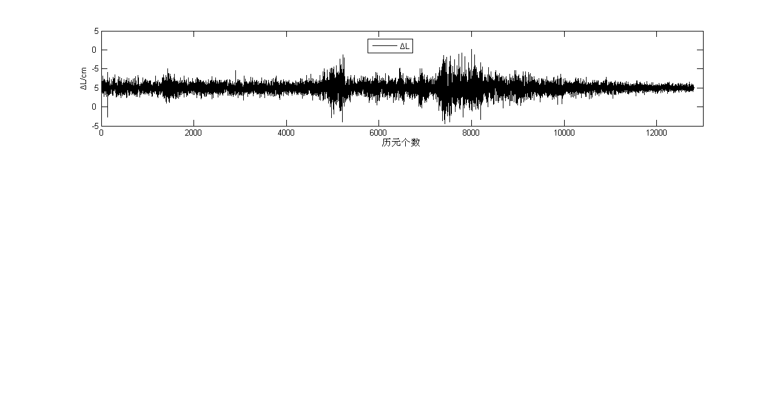
图6. 28号卫星残留误差的历元间差值
Fig6. Epoch difference of residual errors of number 28 satellite
其中28，31，4号卫星残留误差历元间差值的RMS分别为：0.560，0.490，0.590 cm。从30s、1s采样间隔的估计结果可以得到，历元间差分很难削弱对流层延迟的影响，虽然，随着采样间隔的减小，对流层延迟对历元间差分值的影响也减小，但无法消除，这一结论对于历元间差分、对流层延迟的估计具有一定的意义。

3、结论
由于受空间环境、接收机、卫星硬件等影响，产生的GPS观测误差，可以通过相应观测组合、改正模型予以消除或削弱。高精度的卫星轨道、卫星钟差、无电离层线性组合可以削弱电离层、轨道误差等空间相关性误差的影响，并通过改正模型对其他误差进行改正，实现精密单点定位。基于精密单点定位理论、历元间差分技术，本文以不同采样间隔的观测数据，研究了对流层延迟的历元间差分特性，结果表明，对流层延迟对历元间差分具有较大的影响，随着采样间隔的减小，对流层延迟对历元间差分的影响会减弱，但其对历元间差分的影响很难消除，即使采用小采样间隔观测，差分观测值也一定程度受对流层延迟的影响；对流层延迟对30s采样间隔的差分结果影响尤为显著，对1s采样间隔的观测也存在一定程度的影响；通过对跟踪到的卫星的历元间残留误差的计算发现，30s采样间隔观测，历元间差分过程中，残留误差对差分观测值可以产生1到2cm的影响，1s采样间隔的观测，对差分观测值可以产生0.4到0.5cm的影响。

参考文献：
[1] 周乐韬.连续运行参考站网络实时动态定位理论、算法和系统实现[D].成都:西南交通大学测绘工程系,2007
ZHOU Letao. Theory,algorithms and implementation of network real-time kinematic positioning based on continuously operating reference stations[D].Chengdu: The department of surveying engineering of Southwest Jiaotong university, 2007
[2] Zumberge J F. Precise point positioning for the efficient and robust analysis of GPS data from large network [J]. Journal of Geophysical Research,1997,102: 5005
[3] Ge G, Gend G, Dick G, et al. Improving carrier-phase ambiguity resolution in global GPS network solutions[J]. Journal of Geodesy, 2005, 79: 103
[4] GE M, Gendt G, Rothacher M, et al, Resolution of GPS carrier-phase ambiguities in Precise Point Positioning (PPP) with daily observations [J]. Journal of Geodesy, 2007, 82(7): 389
[5] HU Cong wei, CHEN Wu, GAO Shan, et al. Data processing for GPS precise point positioning[J].Transactions of Nanjing University of Aeronautics & Astronautics, 2005, 22(2): 124
[6 ] Kouba J, Heroux P. Precise point positioning using IGS orbit and clock products[J]. GPS Solutions, 2001, 5 (2): l2
[7] Bar-Sever YE, Kroger PM, Borjesson JA, Estimating horizontal gradients of tropospheric path delay with a single GPS receiver. Journal of Geophysical Research,1998, 103(B3):5019–5035.
[8] Bisnath S, Langley R. High-precision p latform-independent positioning with a single GPS receiver [ J].Journal of Navigation, 2001, 29 (3):161
[9] Satirapod C, Homniam P. GPS precise point positioning software for ground control point establishment in remote sensing [J].GPS Solutions, 2001,5(2):12
[10] Gao Y, Shen X, A new method for carrier-phase-based precise point positioning. 2002, Journal of the Institute of Navigation, 49(2):109
[11] Jensen, A B O, Ovstedal, O. The effect of different tropospheric models on precise point positioning in kinematic model[J].Survey Review,2008,40(308):173

  收稿日期：2008-12-11 基金项目：国家自然科学基金（40974018）项目资助 作者简介：李浩军（1981-），男，博士生，主要研究方向卫星大地测量与应用，Email：yanlhjch@126.com 王解先（1963-），男，教授，博士生导师，理学博士，主要研究方向为星大地测量与应用，Email：wangjiexian@tongji.edu.cn

